《合補》新綴第二組
蔣玉斌（南開大學文學院 香港中文大學中國文化研究所中國古籍研究中心）

第二組 合補5663（歷藏18404）+合補5664（文攈1870）
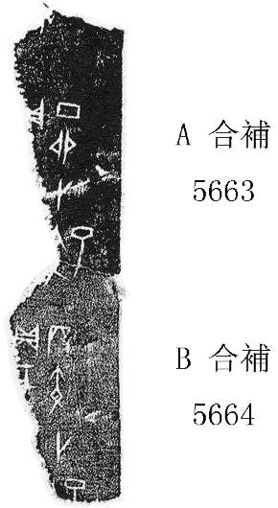
兩片“卜”下一字，《合補》釋文原釋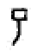、巳。按當作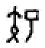，字見合31804、31805，但明確作為貞人的例子，A+B還是首見。

參《綜述》所附“卜人表”、饒宗頤《殷代貞卜人物通考》“貞卜人物事輯”部分、《綜類》“貞人署名版”表、《類纂》“貞人統計表”。

